**多圈RS485信号编码器设置方法**

**一：使用串口设置助手设置编码器方法**

1. **接线方法如图**

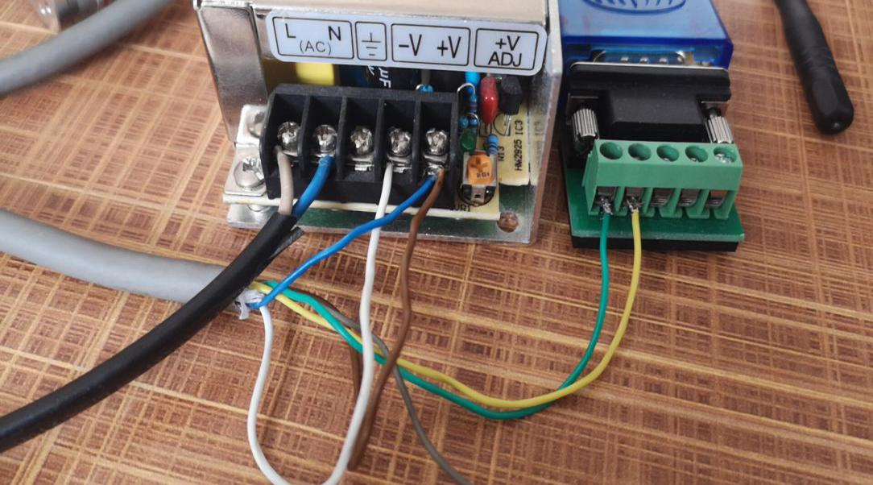

**设置线（蓝色）接线说明：**

**1、设置状态下将设置线（蓝色）和电源正极（棕色）并接在一起。此时编码器的485波特率固定为19200（当蓝色线，配置好编码器的参数即可进入设置状态。**

**2：正常工作状态下将设置线（蓝色）和电源负极（白色）并接在一起。**

**置位线（灰色）使用方法：当灰色线触碰电源正极大于1秒钟，编码器的当然数据即为置位值（出厂置位值为0）**

1. **确定485转换器的驱动已装好**

**鼠标右击“我的电脑”----点击“管理”----点击“设备管理器”----点击“端口”**

**如下图：**

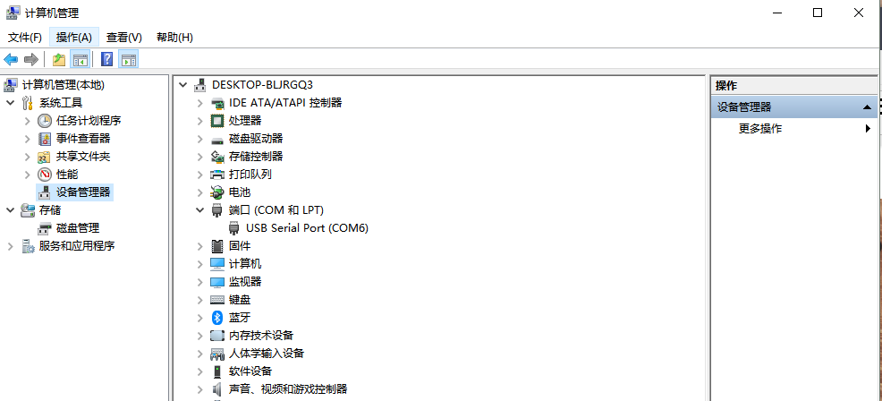

1. **打开串口调试助手，配置好串口设置助手的参数并点击“打开串口”显示OK即可如图：**

编码器出厂参数：波特率19200、地址00、分辨率3600、顺时针数据增加、被动发送模式

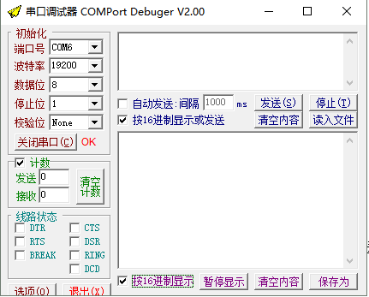

1. **设置方法：以读取编码器参数为例，如下图**

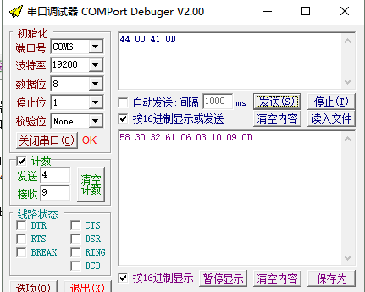

读参数:（参数设置线接高电平时有效）

上位机发送：D+00+A+0D

编码器回： X+地址+a+方向+波特率+工作模式+0D

例：上位机发送：44 00 41 0D

编码器回：58 30 32 61 06 03 10 09 0D

（编码器地址02，顺时针增加，波特率19200，被动模式）

1. **读取编码器数据如图：**

接收数据以16进制显示

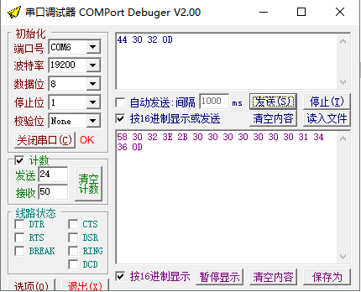

接收数据以10进制显示：

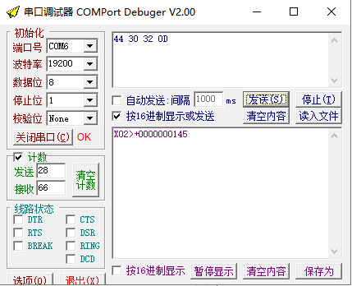

读数据：

上位机发送：D+地址+0D

编码器回：X+地址+>+符号位+数据位+0D

例：上位机发送44 30 32 0D

编码器回：58 30 31 3E 2B 30 30 30 30 30 30 30 31 34 36 0D

**二：使用我司专用ZHCOD软件设置编码器方法**

**第一步和第二步参照上述串口调试助手使用方法**

**第三步：打开ZHCOD设置软件,选好COM口，点击打开，编码器实际数据栏即显示编码器的当前数据。**

**如图：**

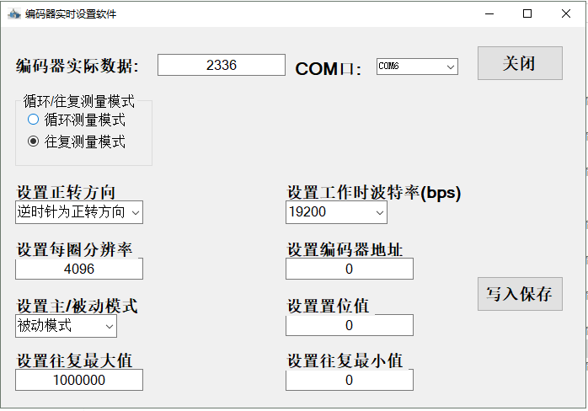

**注：**

1. **循环/往复测量模式**

循环模式：即为编码器测量值大于设置的循环最大值后回0。

往复模式：即为编码器测量值大于设置的往复最大值后保持不变，编码器测量值小于设置的往复最小值后保持不变。

**2、设置正转方向**

顺时针为正转方向：面对编码器转轴顺时针旋转编码器数据增加

逆时针为正转方向：面对编码器转轴逆时针旋转编码器数据增加

**3、设置工作时波特率：**

设置范围：4800----115200

**4、置第圈分辨率：即为编码器转一圈编码器输出的数据**

（12位编码器4096以内任意设置，16位编码器65536以内任意设置）

**5、设置编码器地址：**

设置范围：0--127

**6、设置主/被动模式：**

主动模式即为广播式

被动模式即为问答式

**7、设置置位值：**

1. 当置位线（灰色）触碰电源正极，编码器的当前值即变为设置的置位值。
2. 当发送置位指令给编码器，编码器的当前值即变为设置的置位值。（通讯协议第8条）
3. **设置循环最大值：**

循环最大值不得超过编码器设置每圈的分辨率*编码器最大的圈数

1. **设置往复最大值：**

往复最大值不得超过编码器设置每圈的分辨率*编码器最大的圈数—往复小值

1. **设置往复最小值：**

往复最大值不得超过编码器设置每圈的分辨率*编码器最大的圈数—往复大值(往复最小值可设为负数）

**设置完参数点击写入保存，提示保存成功即可。**